Вопрос 5: ПРИРОДНЫЕ ПОЖАРЫ (ЛЕСНЫЕ И ТОРФЯНЫЕ). ПРИЧИНЫ ИХ ВОЗНИКНОВЕНИЯ И ПОСЛЕДСТВИЯ. ПРЕДУПРЕЖДЕНИЕ ЛЕСНЫХ И ТОРФЯНЫХ ПОЖАРОВ. ДЕЙСТВИЯ НАСЕЛЕНИЯ ПРИ ВОЗНИКНОВЕНИИ ЛЕСНЫХ И ТОРФЯНЫХ ПОЖАРОВ.

Лесной пожар – это неконтролируемое горение растительности, стихийно распространяющееся по лесной территории. Явление очень быстрое и частое. Такие бедствия и возникающие в связи с ними ЧС происходят в различных регионах страны ежегодно и во многом зависят от поведения в лесу людей. Лесные пожары уничтожают деревья и кустарники, заготовленную в лесу продукцию, строения и сооружения. Ослабленные пожарами насаждения становятся очагами вредных заболеваний, что приводит к гибели не только пораженных огнем, но и соседних с ними посадок. В результате пожаров снижаются защитные, водоохранные и другие полезные свойства леса, уничтожаются ценная фауна, нарушается плановое ведение л/х и использование лесных ресурсов. До 80 % пожаров возникает из-за нарушения населением мер пожарной безопасности при обращении с огнем в местах труда и отдыха, а также в результате использования в лесу неисправной техники. В районах лесозаготовок лесные пожары возникают, главным образом, весной при очистке лесосек огневым способам - сжиганием порубочных остатков. Лесные пожары могут являться следствием недостаточно налаженной службы наблюдения за состоянием леса и несвоевременного оповещения соответствующих органов о возникших в лесу очагах пожаров и превращению их в массовые.
В зависимости от того, в каких элементах леса распространяется огонь, пожары подразделяются:
Классификация лесных пожаров показана на рисунке 1.
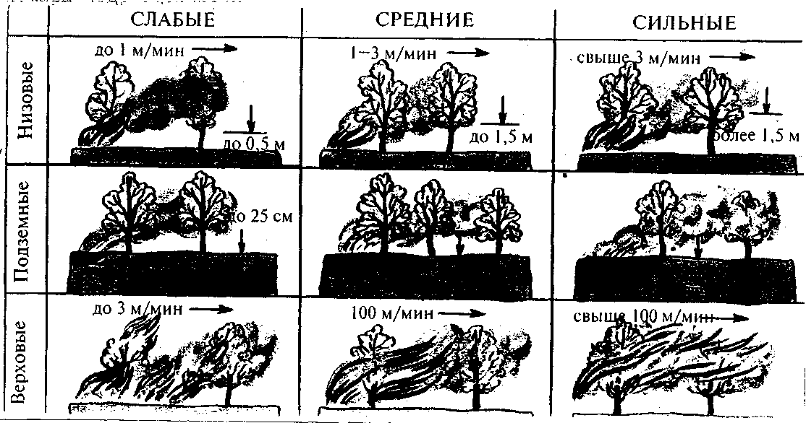
Чаще всего наблюдаются низовые пожары – около 90 % от их общего числа. В этом случае огонь распространяется только по надпочвенному покрову, охватывая нижние части стволов деревьев и выступающие на поверхность корни.
Низовые пожары подразделяются на беглые и устойчивые. при низовом беглом пожаре сгорает живой и мертвый надпочвенный покров, самосев лева, опавшие листья и хвоя, обгорают кора нижней части деревьев и обнаженные корни, хвойный подрост и подлесок. Такой пожар распространяется с большой скоростью, обходя места с повышенной влажностью покрова, поэтому часть площади остается незатронутой огнем. Беглые пожары чаще всего происходят весной, когда просыхает лишь самый верхний слой мелких горючих материалов.
При устойчивом низовом пожаре прогорает подстилка, сильно обгорают корни и кора деревьев, полностью сгорают подрост и подлесок. Обычно устойчивые пожары начинаются с середины лета, когда просыхает подстилка.
При низовом беглом пожаре преобладает пламенный тип горения, при устойчивом – беспламенный.
Различают верховой устойчивый и верховой беглый пожары. Особенно большой ущерб наносят верховые пожары, когда горят кроны деревьев верхнего яруса. Беглые верховые пожары характерны как для первой, так и для второй половины лета.
Анализируя причины возникновения и процесс развития лесных пожаров нетрудно заметить, что пожарная опасность в лесах существенно зависит от погодных условий, для прогнозирования которых в настоящее время имеются достаточно совершенные методы. Наибольшая вероятность возникновения лесных пожаров в пожароопасный сезон (апрель-ноябрь). Наибольшее влияние на пожарную опасность в лесу оказывают: осадки, температура воздуха и его влажность, ветер и облачность.
Технология тушения лесных пожаров определяется способами тушения и применяемыми при этом техническими средствами. Существуют следующие способы тушения лесных пожаров:
- захлестывание кромки низовых пожаров (зелеными ветвями, метлами, мешковиной, другими предметами, в процессе которого горящие частицы сметаются в сторону пожара);
- засыпка кромки низовых пожаров (грунтом с помощью лопат или грунтометов, в процессе которой механически сбивается пламя, охлаждаются горючие материалы и ограничивается доступ к ним воздуха);
- прокладка заградительных минерализованных полос и канав, чтобы остановить движение кромки пожара, с помощью фрезерных или грунтометательных машин, бульдозеров, плугов или граблями вручную;
- тушение с помощью взрывчатых веществ. Взрывным методом устраивают заградительные траншеи и канавы (рвы), чтобы ограничить распространение пожара;
- тушение пожаров пуском встречного низового огня (отжига). Перед надвигающимся фронтом пожара от существующих или специально созданных опорных рубежей выжигают надпочвенный покров на достаточно широкой полосе, создавая тем самым широкую заградительную полосу, лишенную горючего материала;
- тушение пожара водой;
- тушение пожара химикатами ( с помощью ранцевых опрыскивателей и насосов пожарных автоцистерн). Огнетушащее действие химикатов основано на охлаждении горючих материалов, прекращении доступа кислорода, замедлении окислительных процессов при горении, химическом воздействии горючего с твердой поверхностью или продуктов возгонки (водные растворы хлористого кальция, калия, натрия, пена из ОП, пена из эмульсий, выбрасывая ее под напором через специальные стволы;
- тушение с помощью авиации (высадка десанта со ВВ, перекладка рукавных линий или доставка воды на гидросамолетах);
- тушение искусственным вызыванием осадков путем обстрела облачного фронта ракетами (йодистое серебро и др.) с самолетов, наземных л/х ракетных установок или зенитной артиллерии, предназначенной также для борьбы с градом.

Перед началом работ по тушению лесных пожаров все участвующие в них должны быть ознакомлены с порядком их ведения и правилами ТБ. Перед началом тушения руководитель должен наметить места укрытий на больших полянах, берегах водоемов и т.д., пути подхода к которым всем известны и, кроме того, выделены проводники к ним. Устройство ночлега в зоне пожара запрещено, а места отдыха – не ближе 100 м от локализованной части пожара.
Руководители тушения и все его участники должны быть обеспечены касками, спецодеждой, противодымными масками или противогазами с гопкалитовыми патронами. Для оказания первой медпомощи служат аптечки, а при опасных ожогах или ранениях пострадавших немедленно отправляют в мед. учреждения.

Для профилактики лесных пожаров должна вестись планомерная работа путем заблаговременного создания лесных дорог, просек, минерализованных полос, канав, химических станций, наблюдательных мачт, патрулирование лесной авиацией. Большое значение в борьбе с лесными пожарами имеет применение средств механизации (вездеходы, пожарные вертолеты и т.д.), а также использование дорожных, землеройных, лесозаготовительных, с/х и др. машин. При организации профилактических мероприятий и борьбы с лесными пожарами очень важное значение имеет их прогнозирование. Оно осуществляется на основе суммирования коэффициентов, учитывающих температурные, погодные, географические, статистические и другие условия.
При борьбе с лесными пожарами проводят пожарную разведку массовых пожаров (наземную и воздушную), эвакуацию людей и животных из поселков, ограничение въезда в пожароопасные районы, спасение людей и животных с отрезанной огнем территории, гашение огня, непосредственно угрожающему людям, тушение пожаров, устройство просек, а также минерализованных пожарозащитных полос, траншей и канав, засыпку грунтом торфяных пожаров, прокладка временных сетей водопровода, оборудование местных водоисточников и подъездных путей к ним.

ТОРФЯНЫЕ ПОЖАРЫ.

Под воздействием температуры, влажности окружающей среды, биологической структуры растений торфообразователей и ряда других причин торф постепенно разлагается. Чем выше степень разложения торфа, тем больше подвержен он возгоранию. т.к. такой торф имеет меньшую влажность, большую среднюю плотность и теплоемкость. Скорость выгорания торфа в безветренную погоду или при слабом ветре составляет 0,18 кг/кв.м.
При скорости ветра 3 м/сек и болеенередко происходит разбрасывание горящих торфяных частиц по ветру на значительные расстояния. Искры, попадая на слой подсушенного торфа, находящегося на поверхности, поджигают этот слой и образуют новые очаги горения. Происходит распространение пожара по направлению ветра.
Перемещение огня по поверхности сплошной линией без учета очагов, образуемых разбрасываемыми ветром искрами, принято называть скоростью продвижения огня, а скорость перемещения огня с учетом очагов, образуемых от искр - скоростью распространения пожара.
В зависимости от скорости продвижения огня различают 4 фронта торфяного пожара:
- головной (основной), движущийся по направлению ветра с наибольшей скоростью;
- два боковых (фланговых), движущихся в стороны от головного фронта и с меньшей скоростью;
- тыльный, движущийся в сторону, противоположную направлению ветра (навстречу ветру), и с наименьшей скоростью.
Большое влияние на развитие торфяных пожаров оказывают время года и суток, а также метеорологические факторы. Ночью пожар развивается медленнее, т.к. температура поверхности торфа ниже температуры залежи, и вследствие этого влага поднимается в ее верхние слои. Кроме того, обычно ночью утихает ветер и выпадает роса.

Развитие торфяных пожаров можно разделить на три периода.
Первый – начальный – загорание торфа. Характеризуется малой площадью очага, небольшой скоростью горения, сравнительно низкой температурой и слабой задымленностью в зоне горения. Продолжительность периода загорания колеблется от нескольких минут до нескольких часов и зависит от влажности торфа, скорости ветра, температуры и относительной влажности воздуха.
Второй – характеризуется интенсивным горением с нарастанием его скорости и температуры. Быстро увеличивается площадь пожара, достигая нередко нескольких тысяч кв.м. Повышается температура окружающей среды, на большое расстояние распространяется дым.
Третий – пожар распространяется наиболее интенсивно и на весьма большой площади, ис числяемой несколькими гектарами. Пожар характеризуется высокой температурой в зоне горения и сильной задымленностью.
В очагах торфяных пожаров возникают завалы из подгоревших, упавших деревьев и полости выгоревшего торфа, в которые могут проваливаться люди и техника.
Подземные торфяные пожары сами по себе распространяются очень медленно и возникают обычно из низовых, при которых огонь заглубляется по всему пожарищу отдельными очагами. Поэтому первоочередная задача – тушение низового пожара. Затем приступают к ликвидации очагов подземного пожара. Для тушения подземных пожаров используют растворы химикатов или «мокрую» воду, подаваемую под давлением методом инъектирования вглубь торфяного слоя с помощью пожарных или поливомоечных машин, снабженных шлангами с перфорированными стволами – пиками. Локализовать подземные пожары можно также , создав вокруг них канавы с помощью канавокопателей, траншеекопателей, бульдозеров или взрывными методами. Глубина канав должна доходить до уровня грунтовых вод или достигать минерального грунта, заглубляясь в него на 20 см, т.е. она должна быть равна:
Внешний откос канав засыпают минеральным грунтом. Канавы при этом целесообразно наполнять водой. Учитывая, что кромка подземных пожаров заметна не везде, при тушении таких пожаров необходимо соблюдать осторожность, чтобы избежать попадания людей и машин в выгоревшие ямы или каверны.

